Lab guide 02  
SỬ DỤNG DIRECTIVE ng-repeat CƠ BẢN

Mục tiêu

* Sử dụng các directi cơ bản như: ng-app, ng-controller, ng-repeat, ng-click

Nội dung cần nắm vững

AngularJS cho phép người dùng mở rộng thuộc tính cũng hư phần tử html bằng cách sử dụng các directive

Một directive có thể sử dụng như thuộc tính của thẻ html hoặc sử dụng như một thẻ mới

VD directive ng-app sử dụng như thuoocjt ính mới của thẻ

<html **ng-app=”myapp”>**

Hoạc có ng-view sử dụng như một thẻ mới hoặc một thuộc tính

**<ng-view></ng-view>** hoặc <div **ng-view**></div>

Angularcung cấp nhiều directive có sẵn hoặc ngừi dùn có thể tạo riêng cho ứng dụng các directive phù hợp

Sau đây ;là các directive cần nắm vững

**ng-app**: Tạo một module cho ứng dụng

**ng-controller**: Tạo controller cho ứn dụng

**ng-repeat**: duyệt mảng ngay tại các phần tử html một cách dễ dàng, giống như sử dụng **for .. var.. in** .. trong javascript thuần

**Ngoài ra còn có các directive cơ bản sau**

**ng-it:** có thể kai báo biến và giá trị cho biến tương tự $scope

**ng-if:** Phần tử hiển thị nếu biểu thức có giá trị **true**, ngược lại phần tử sẽ bị loại bỏ nếu biểu thức có giá trị **false**

**ng-show:** Phần tử hiển thị nếu biểu thức có giá trị **true**, ngược lại phần tử sẽ bị ân (display:none) nếu biểu thức có giá trị **false**

**ng-hide:** ngược lại với ng-show

ng-click: Bắt sự kiện onclick trên phần tử html, giá trị của ng-click là một hàm

**Chú ý: toàn bộ code demo lab nằm trong thư mục lab02**

**Bài tập 1**

Bước 1: Tạo ứng fungj angularjs có cấu trúc thư mục như lab 01 ( xem lại lab 1 )

Chú ý: dựa vào lab 1 học viên nhúng thư viện angularjs và file app.js

Trong file app.js khai báo mảng có các giá trị tương tự sau

var app = angular.module('demoapp',[]);

app.controller('AppController',function($scope){

$scope.students = [

'Hoàng Văn Thụ',

'Nguyễn Hoàng Anh',

'Trần Văn Ngọc',

'TIết Đinh San',

'Phàn Lê Huê',

'Trần Kim Định'

];

});

Bước 2: tại trang index.html soạn cấu trúc danh sách ul li như sau

**Chú ý cách sử dụng ng-repeat**

<!DOCTYPE html>

<html ng-app="demoapp" ng-controller="AppController">

<head>

<meta charset="utf-8">

<title>Demo angularjs app</title>

<!-- Latest compiled and minified CSS -->

<link rel="stylesheet" href="https://netdna.bootstrapcdn.com/bootstrap/3.3.4/css/bootstrap.min.css">

<script src="js/angular.min.js"></script>

<script src="js/app.js"></script>

</head>

<body>

<div class="container">

<div class="col-md-6">

<h2>Danh sách sinh viên</h2>

<ul class="list-group">

<li class="list-group-item" **ng-repeat="st in students">**

{{st}}

</li>

</ul>

</div>

</div>

</body>

</html>

Bước 4: Chạy thử và xem kết quả

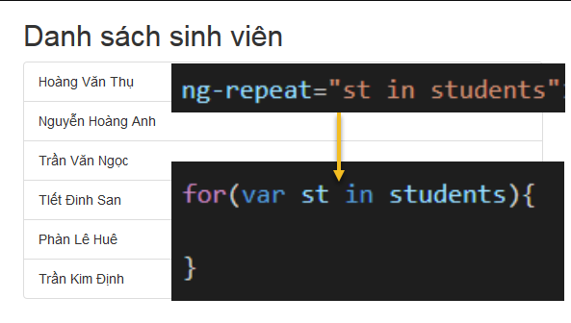

**Bài tập 2:**

Khai báo mảng movies với mỗi phần tử là một đối tượng gồm các thông tin

**Name**: tên của movie

**Poster**: ảnh đại diện

**Bước 1**: Tạo trang movies.html và nhúng thư viện angulajs, bootstrap css 3, file movie.js như sau

**Movies**.**html**

<!DOCTYPE html>

<html ng-app="movieapp" ng-controller="AppController">

<head>

<meta charset="utf-8">

<title>Demo angularjs app</title>

<!-- Bootstrap CSS -->

<link rel="stylesheet" href="https://netdna.bootstrapcdn.com/bootstrap/3.3.4/css/bootstrap.min.css">

<script src="https://code.jquery.com/jquery.js"></script>

<script src="https://netdna.bootstrapcdn.com/bootstrap/3.3.4/js/bootstrap.min.js"></script>

<!-- AngularJS -->

<script src="js/angular.min.js"></script>

<script src="js/movie.js"></script>

</head>

<body>

<div class="container">

<div class="row">

<div class="col-md-12">

<h2>Danh sách phim</h2>

</div>

<div class="col-md-3" ng-repeat="mv in movies">

<div class="thumbnail">

<img ng-src="{{mv.Poster}}" alt="">

<div class="caption text-center">

<h3>{{mv.Name}}</h3>

<!-- Sử dụng ng-click để gọi hàm hiển thị modal chi tiết một movie

hàm show_movie(mv) có biến mv là đối tượng các movie đã duyệt trên ng-repeat -->

<a class="btn btn-sm btn-primary" ng-click="show_movie(mv)">

<span class="glyphicon glyphicon-play"></span>

</a>

</div>

</div>

</div>

</div>

</div>

</body>

</html>

**Bước** **2**: mở file **movie.js** và khai báo mảng movies gồm các dối tượng phần tử như sau

**movie.js**

var app = angular.module('movieapp',[]);

app.controller('AppController',function($scope){

$scope.movies = [

{Name:"Lorem ipsum dolor sit amet",Poster:"images/1.jpg"},

{Name:"Consectetur adipisicing elit",Poster:"images/2.jpg"},

{Name:"landitiis autem alias soluta",Poster:"images/3.jpg"},

{Name:"Accusantium omnis non",Poster:"images/4.jpg"}

];

});

Bước 3: Mở file movies.html lên trình duyệt và xem thử kết quả bước 2

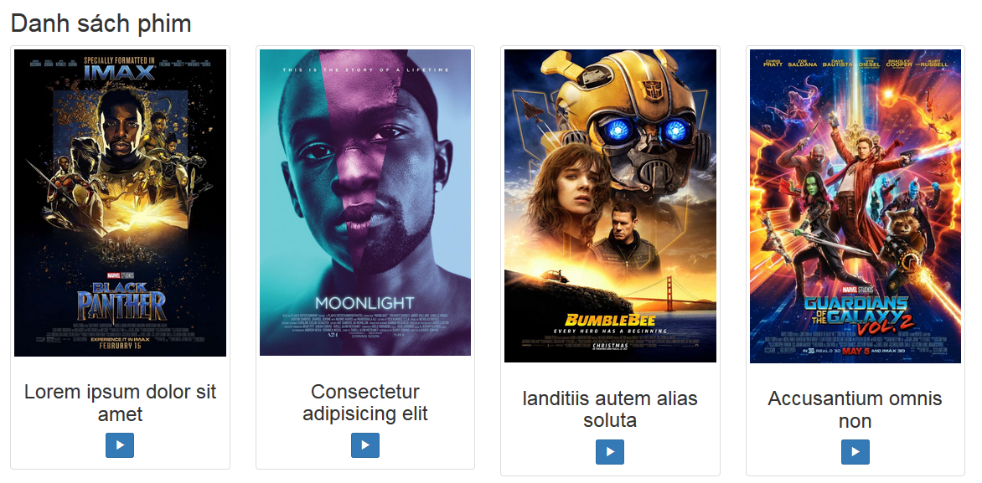

Bước 4: mở lại file movie.js và khai báo hàm show_movie(mv) như sau

Chú ý khi click lên nút play thì modal thông tin về movie sẽ nổ lên

Movie.js

var app = angular.module('movieapp',[]);

app.controller('AppController',function($scope){

$scope.movies = [

{Name:"Lorem ipsum dolor sit amet",Poster:"images/1.jpg"},

{Name:"Consectetur adipisicing elit",Poster:"images/2.jpg"},

{Name:"landitiis autem alias soluta",Poster:"images/3.jpg"},

{Name:"Accusantium omnis non",Poster:"images/4.jpg"}

];

// Hàm show_movie sẽ nhận giá trị từ ng-click

$scope.show_movie = function(movie){

$('#modal-id').modal('show'); // hiển thị modal của bootstrap 3

$scope.movieInfo = movie; // gửi biến movieInfo với giá trị nhận về từ hàm

}

});

Bước 5: Tạo modal của bootstrap 3 hiển thị thông tin của movie khi click nút play

Tại trang movies.html, ngay trên thẻ body soạn code sau

<div class="modal fade" id="modal-id">

<div class="modal-dialog modal-sm">

<div class="modal-content">

<div class="modal-header">

<button type="button" class="close" data-dismiss="modal" aria-hidden="true">&times;</button>

<h4 class="modal-title">Movie info</h4>

</div>

<div class="modal-body">

<img ng-src="{{movieInfo.Poster}}" style="width:100%"/>

<h3>{{movieInfo.Name}}</h3>

</div>

</div>

</div>

</div>

Bước 6: Xem kết quả

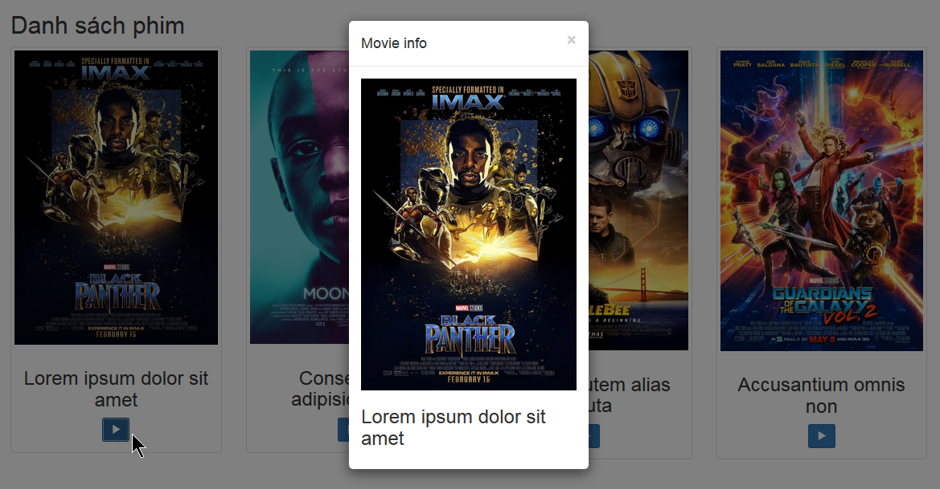

**Bài tập tự làm**

Khai báo mảng **products** với mỗi phần tử là đối tượng gồm các thông tin sau

**Name**: tên snr phẩm

**Image**: Ảnh đại diện của sản phẩm

**Price**: Giá của sản phẩm

**Hiển hị thông tin danh sách sản phẩm theo bảng của bootstrap 3**

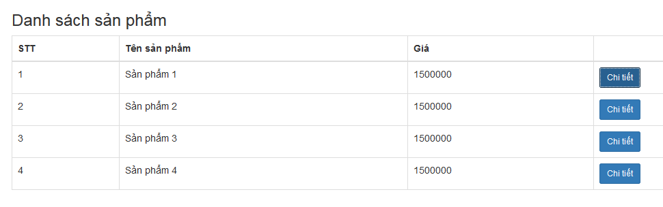

**Khi click lên nút chi tiết thì modal hiển thị thông tin sau**

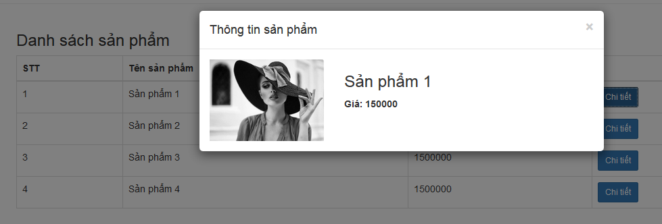

**Hiển thị danh sách sản phẩm dưới dạng danh sách sau**

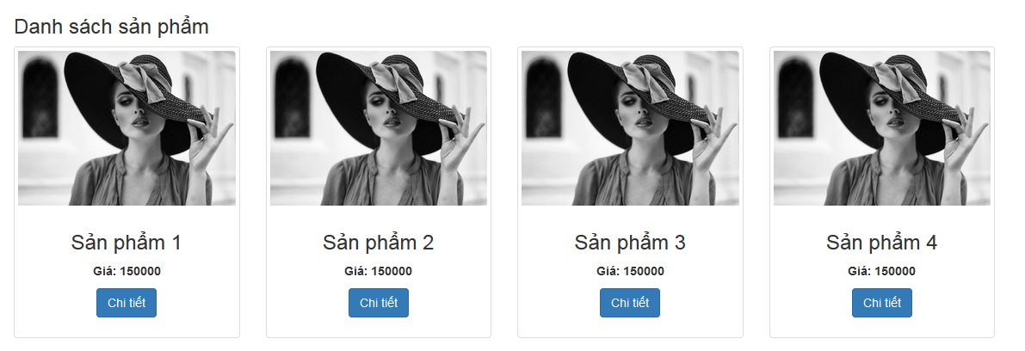

Khi click lên nút chi tiết, hiển thị modal thông tin sản phẩm như bài trên